C.E.M. do Campo Cultivando o Saber
Diretora: Adriana Tonial Piaia
Professora: Tatiane Aparecida Paz
Aluno (a):_______________________________________________________________________________4º ano
Água Doce, Aulas de 16 a 27 de novembro de 2020
LÍNGUA PORTUGUESA

Hino à Bandeira Nacional

O Hino à Bandeira do Brasil é uma exaltação ao maior símbolo da nação.
A letra foi escrita pelo poeta Olavo Bilac (1865-1918) e a música foi composta pelo maestro Francisco Braga (1868-1945). O hino exalta a bandeira como símbolo nacional, além das belezas naturais e dimensões do Brasil.

Assista o vídeo do hino em: https://www.youtube.com/watch?v=RzFtkbqqwxU&ab_channel=Ex%C3%A9rcitoBrasileiro

Letra do Hino à Bandeira

Salve, lindo pendão da esperança,
Salve, símbolo augusto da paz!
Tua nobre presença à lembrança
A grandeza da Pátria nos traz.
Recebe o afeto que se encerra
Em nosso peito juvenil,
Querido símbolo da terra,
Da amada terra do Brasil!
Em teu seio formoso retratas
Este céu de puríssimo azul,
A verdura sem par destas matas,
E o esplendor do Cruzeiro do Sul.
Recebe o afeto que se encerra (...)
Contemplando o teu vulto sagrado,
Compreendemos o nosso dever;
E o Brasil, por seus filhos amado,
Poderoso e feliz há de ser.
Recebe o afeto que se encerra (...)
Sobre a imensa Nação Brasileira,
Nos momentos de festa ou de dor,
Paira sempre, sagrada bandeira,
Pavilhão da Justiça e do Amor!
Recebe o afeto que se encerra (...)
glossário:
- Pendão: bandeira
- Augusto: digno de respeito, imponente
- Formoso: belo
- Verdura: referência à cor verde
- Cruzeiro do Sul: constelação
- Vulto: semblante
- Paira: manter-se no ar
- Pavilhão: estandarte

- Pinte as rimas no Hino à Bandeira.

- Escreva duas frases sobre a nossa bandeira:
____________________________________________________________________________________________________________________________________________________________________________________________________________________________________________________________________________________________________________________________________________________________________________________________

APOSTILA: Pág. 63 Leia as orientações e escreva uma notícia em seu caderno.
MATEMÁTICA
APOSTILA: Pág.125 a 123 Ler com atenção e responder as atividades sobre Frações.
  - Escreva como lemos os números:
2810__________________________________________________________________________________________________________________________________________________
4103-______________________________________________________________________________________________________________________________________________________
392-______________________________________________________________________________________________________________________________________________________
10824-______________________________________________________________________________________________________________________________________________________
3496-______________________________________________________________________________________________________________________________________________________

GEOGRAFIA
APOSTILA: Páginas 272 e 273. Fazer as atividades.

HISTÓRIA

Bandeira do Brasil

A Bandeira do Brasil é composta por um retângulo verde, um losango amarelo, um círculo azul, 27 estrelas brancas e uma faixa branca com a inscrição "Ordem e Progresso" em verde.
O atual modelo é utilizado desde 19 de novembro de 1889 e foi modificado pela última vez através da Lei nº 8.421, de 1992.
O projeto é de Raimundo Teixeira Mendes (1855-1927) e Miguel Lemos (1854-1917), com orientação do astrônomo do Imperial Observatório do Rio de Janeiro, Manuel Pereira Reis (1837-1922). O desenho foi inspirado na bande
ira imperial.

Significado das cores da Bandeira do Brasil

A bandeira atual manteve as cores verde e amarela da bandeira imperial. Porém, o significado das cores foi mudado pelo regime republicano.
A cor verde passou a representar a natureza, enquanto o amarelo remete ao ouro e às riquezas; enquanto o azul e as estrelas fazem referência ao céu na noite de 15 de novembro de 1889.

Formas geométricas na Bandeira Nacional

A bandeira nacional é formada por um retângulo verde e sobre ele estão as seguintes formas geométricas:
- Losango: representação da mulher como mãe, esposa, irmã e filha.
- Círculo azul: emblema antigo usado pelos romanos e que remete ao céu e à perfeição.
- Estrelas: alusão ao aspecto do céu na cidade do Rio de Janeiro, às 8 horas e 30 minutos do dia 15 de novembro de 1889, data da Proclamação da República. A disposição das estrelas deve remeter um observador situado fora do círculo, como detalha a Lei nº 8.421.

Significado das estrelas na Bandeira
- No círculo da bandeira são exibidas nove constelações compostas por 27 estrelas em representação a cada uma das unidades da Federação.
- A legislação prevê a mudança todas as vezes em que forem acrescentados ou excluídos estados na organização geopolítica da federação.
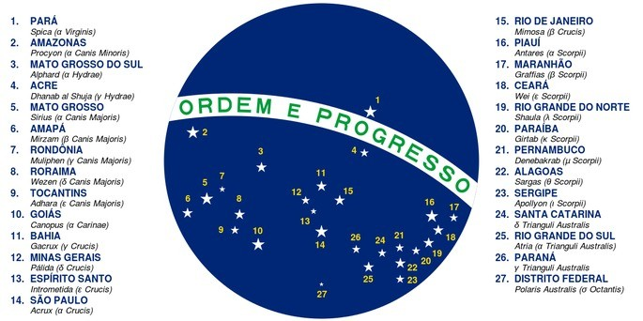
Curiosidades:

- Uma bandeira em mau estado de conservação não pode ser hasteada. Deve ser entregue a uma unidade militar para ser incinerada no dia 19 de novembro;
- A Bandeira Nacional fica permanentemente hasteada na Praça dos Três Poderes em Brasília. Quando precisa ser substituída, só é arriada quando a nova for hasteada;
- Em alguns locais, a bandeira deve ser hasteada todos os dias. São eles: palácio da Presidência da República; residência do presidente; Congresso Nacional; nos ministérios; no Supremo Tribunal Federal; nos edifícios-sede dos poderes Executivo, Legislativo e Judiciário; em repartições consulares; em repartições federais, estaduais e municipais situadas na faixa da fronteira etc.;
- Não é permitido hastear bandeira de outro país em terras brasileiras se ao lado não estiver a Bandeira Nacional de igual tamanho e posicionada ao lado direito. A exceção é somente para embaixadas e consulados.

  - Comente com seus familiares sobre o significado da nossa bandeira e as curiosidades deste símbolo que você acabou de ler. Escreva uma frase sobre o que mais chamou sua atenção.
____________________________________________________________________________________________________________________________________________________________________________________________________________________________________________________________________________

CIÊNCIAS
APOSTILA: Páginas 190 a 197. Ler com atenção e responder na apostila. Prejuízos para o solo.

ARTES
Pinte a Bandeira do Brasil.
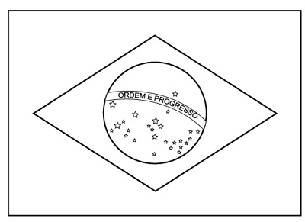

ENSINO RELIGIOSO
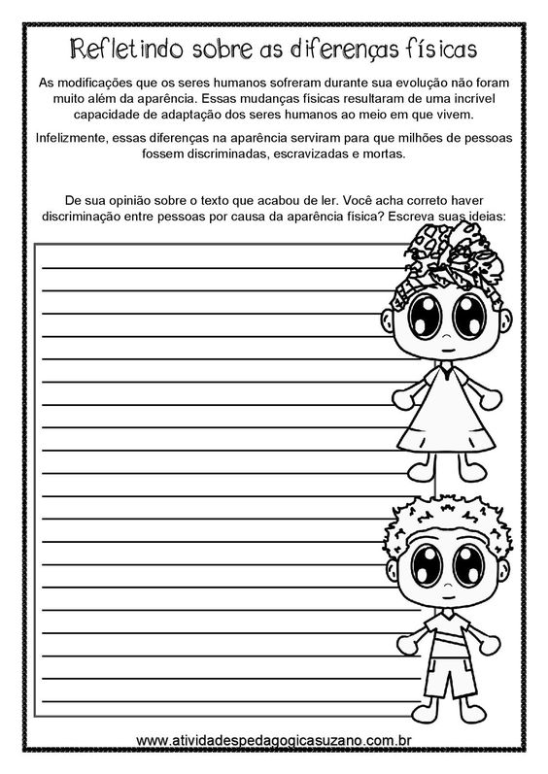
No dia 22 de novembro comemora-se o dia da Consciência Negra. Vamos ler o texto a seguir e refletir sobre o respeito às diferenças:

